**2019年第二季度环境质量监测分析**

**◆环境空气质量状况**

2019年4-6月，西安市环境空气质量优9天、良54天、轻度污染24天、中度污染2天、严重污染2天，分别占监测总天数（91天）的10%、59%、27%、2%、2%。



图1 2019年二季度环境空气质量分级比例

2018年4-6月，西安市环境空气质量优5天、良47天、轻度污染31天、中度污染7天、重度污染1天，分别占监测总天数（91天）的5%、52%、34%、8%、1%。



图2 2018年二季度环境空气质量分级比例

**◆环境空气质量监测**

西安市环境空气质量国控城市点共有13个，分别是高压开关厂、兴庆小区、纺织城、小寨、市人民体育场、高新西区、经开区、长安区、阎良区、临潼区、曲江文化产业集团、广运潭和草滩（清洁对照点）。二季度全市环境空气中二氧化硫季平均浓度值比上年同期下降45.5％，二氧化氮季平均浓度值比上年同期下降16.3％，颗粒物（PM10）季平均浓度值比上年同期下降16.4％，颗粒物（PM2.5）季平均浓度值比上年同期下降7.5％，臭氧超标率19.8%。

1、二氧化硫

二季度全市二氧化硫季平均浓度值为6微克/立方米，日平均浓度值范围在3-13微克/立方米之间，无超标样本。二氧化硫季均浓度值与上年同期相比下降了45.5％。详见图3、图4。

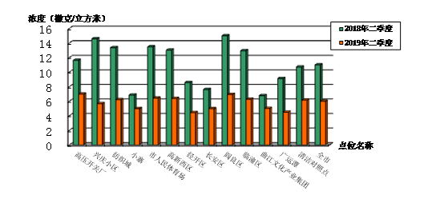 图3 2019年二季度国控点二氧化硫季均值与上年同期比较

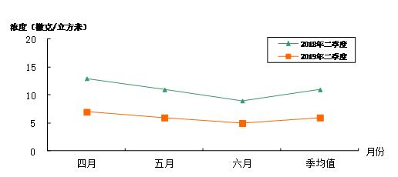 图4 2019年二季度全市二氧化硫月均值与上年同期比较

2、二氧化氮

二季度全市二氧化氮季平均浓度值为41微克/立方米，日平均浓度值范围在18-75微克/立方米之间，无超标样本。二氧化氮季均浓度值与上年同期相比下降了16.3％。详见图5、图6。

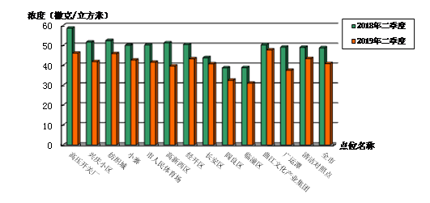 图5 2019年二季度国控点二氧化氮季均值与上年同期比较

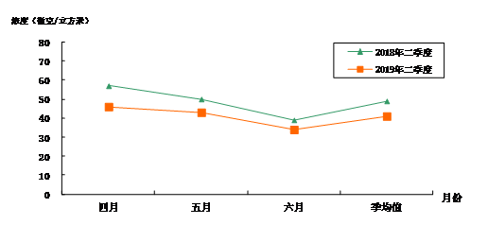 图6 2019年二季度全市二氧化氮月均值与上年同期比较

3、颗粒物（PM10）

二季度全市颗粒物（PM10）季平均浓度值为92微克/立方米，日平均浓度值范围在14-589微克/立方米之间，最大超标倍数为2.93倍。全市超标样本数为10个，超标率为11.0%。与上年同期相比，颗粒物（PM10）季均浓度值下降16.4％。详见图7、图8。

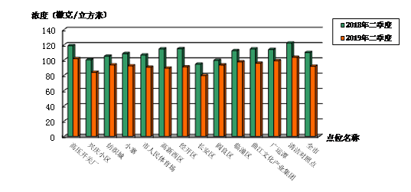

图7 2019年二季度国控点颗粒物PM10季均值与上年同期比较

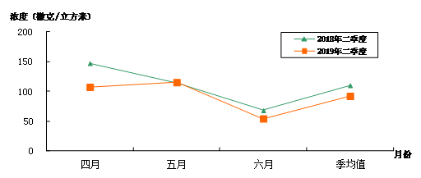 图8 2019年二季度全市颗粒物PM10月均值与上年同期比较

4、颗粒物（PM2.5）

二季度全市颗粒物（PM2.5）季平均浓度值为37微克/立方米，日平均浓度值范围在7-174微克/立方米之间，最大超标倍数为1.32倍。全市超标样本数为4个，超标率4.4%。与上年同期相比，颗粒物（PM2.5）季均浓度值下降7.5％。详见图9、图10。

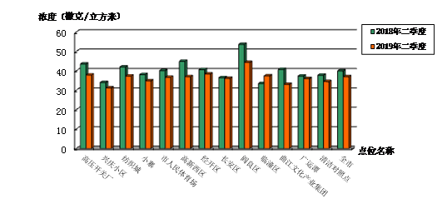

图9 2019年二季度国控点颗粒物PM2.5季均值与上年同期比较

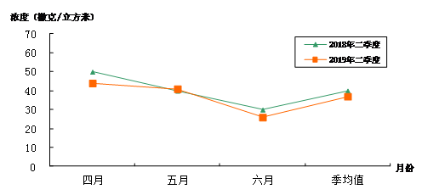 图10 2019年二季度全市颗粒物PM2.5月均值与上年同期比较

5、一氧化碳

二季度全市一氧化碳24小时平均第95百分位数的浓度为1.1毫克/立方米。日平均浓度值范围在0.4-1.1毫克/立方米之间，无超标样本。

6、臭氧日最大8小时平均值

二季度全市臭氧日最大8小时平均第90百分位数的浓度为183微克/立方米。日最大8小时平均值的范围在23-218微克/立方米之间，最大超标倍数为0.36倍。全市超标样本数为18个，超标率19.8%。

7、降尘

2019年二季度降尘监测点位14个，取得有效数据42个，自然降尘量月均值范围在2.6-32.3吨/平方公里·30天之间，二季度中自然降尘的最高值出现在4月份的纺织城点位，为32.3吨/平方公里·30天。二季度季均值为11.6吨/平方公里·30天，低于标准48.9%，与上年同期相比季均值下降了25.6%，详见图11。

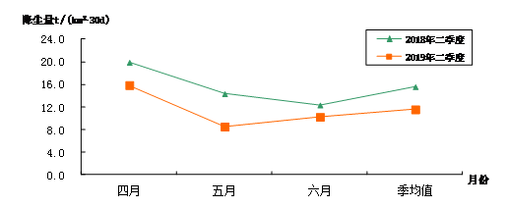

图11 2019年二季度降尘量与上年同期比较

8、降水

2019年二季度降水点位为三个，分别是莲湖区站、省气象局和市监测站。共获取降水样本48个，未出现酸雨样本，pH季均值为7.03。上年同期，共获取降水样本38个，pH季均值为6.80，未出现酸雨样本。

**◆水环境质量监测**

2019年二季度对西安市14条河流的33个监测断面、排污渠系的2个监测断面以及饮用水源地的4个监测点位分别进行了常规监测。河流的水质状况根据《地表水环境质量标准》（GB3838-2002）按功能区划分类别进行评价，评价项目为：pH、溶解氧、高锰酸盐指数、化学需氧量、生化需氧量、氨氮、总磷、铜、锌、氟化物、硒、砷、汞、镉、铬(六价)、铅、氰化物、挥发酚、石油类、阴离子表面活性剂和硫化物；饮用水源地地表水水质按《地表水环境质量标准》（GB3838-2002）Ⅲ类标准评价；饮用水源地地下水水质按《地下水质量标准》（GB/T14848-2017）Ⅲ类标准进行评价；排污渠系2个断面的水质按《地表水环境质量标准》（GB3838-2002）的Ⅳ类标准进行评价。

各河流水质评价结果见图12和表1，河流主要污染物评价结果见表2，排污渠系水质评价结果见表3。



图12 2019年二季度各河流水质评价结果

|  |  |  |
| --- | --- | --- |
| **表1 2019年二季度河流水质类别评价结果** | | |
| 水质类别 | 断面个数（个） | 占监测断面的百分比（%） |
| Ⅱ类 | 11 | 33.3 |
| Ⅲ类 | 12 | 36.4 |
| IV类 | 4 | 12.1 |
| V类 | 2 | 6.1 |
| 劣V类 | 4 | 12.1 |

|  |  |  |  |
| --- | --- | --- | --- |
| **表2 2019年二季度河流主要污染物评价结果** | | | |
| 监测项目 | 出现超标断面个数（个） | 最大值超标断面 | |
| 断面名称 | 超标倍数 |
| 氨氮 | 7 | 新河入渭口 | 4.01 |
| 总磷（以P计） | 1 | 新河入渭口 | 0.14 |
| 化学需氧量 | 1 | 三郎村 | 0.01 |
| 生化需氧量 | 1 | 三郎村 | 0.05 |

|  |  |  |  |  |  |
| --- | --- | --- | --- | --- | --- |
| **表3 2019年二季度排污渠系水质综合评价结果** | | | | | |
| 断面  代码 | 断面  名称 | 污染综合指数 | | 变化百分比(%) | 主要超标污染物 |
| 2018  二季度 | 2019  二季度 |
| 92 | 贾家滩 | 3.94 | 4.42 | 12.2 | 氨氮 |
| 100 | 西兴隆 | 4.64 | 6.56 | 41.4 | 氨氮、化学需氧量、总磷 |
| 合计 | | 8.58 | 10.98 | 28.0 |  |

监测结果表明：

2019年二季度西安市14条河流污染程度由重至轻排序依次为：新河〉临河〉太平河〉潏河〉滈河〉泾河〉石川河〉皂河〉灞河〉浐河〉沣河〉渭河〉涝河〉黑河。14条河流的水质污染较去年同期均有不同程度的减轻，降幅在23.4%～75.4%之间，河流综合污染指数较上年同期下降了46.5%，整体水质污染减轻。

2019年二季度全市33个监测断面中，有26个监测断面的水质达到其功能区划分类别,其余7个未达标的断面分别是太平河入皂、三郎村、浐河口、文涝路、临河入渭口、新河入渭口和潏入沣监测断面。在33个监测断面中，有11个断面达到Ⅱ类水质，12个断面达到Ⅲ类水质，4个断面达到Ⅳ类水质，2个断面为V类水质，4个断面为劣V类水质。河流的主要污染物为氨氮。

二季度排污渠系监测断面为贾家滩和西兴隆断面，两个断面的水质均超过《地表水环境质量标准》（GB3838-2002）的Ⅳ类标准，分别为V类水质和劣V类水质。排污渠系主要污染物为氨氮。

2019年二季度全市饮用水源地取水总量为11778.42万吨，4个监测点位的所有项目全部达到《地表水环境质量标准》（GB3838-2002）和《地下水质量标准》（GB/T14848-2017）的Ⅲ类标准。二季度西安市饮用水源地水质达标率为100%。

**◆声环境质量监测**

2019年二季度全市功能区噪声监测为陕西宾馆、建筑科技大学、东六路、省气象局、钟楼、汉庭连锁酒店丝绸群雕店（原高压电瓷厂）、四医大贵宾楼（原搪瓷厂）、西五路8个点位，分别代表5个类型区域，其中陕西宾馆代表特殊住宅区；建筑科技大学代表居民文教区；东六路、省气象局、钟楼代表居住、商业、工业混杂区；汉庭连锁酒店丝绸群雕店代表工业集中区；四医大贵宾楼和西五路代表交通干线道路两侧区。每季度监测一次。

2019年二季度对西安市功能区噪声进行了例行监测，结果见表4及图13、图14。

|  |  |  |  |  |  |  |  |  |  |  |
| --- | --- | --- | --- | --- | --- | --- | --- | --- | --- | --- |
| 表4 2019年二季度西安市功能区噪声定期监测统计 | | | | | | | | | | |
| 功能区 | 特殊住宅区 | | 居民文教区 | | 居住、商业、工业混杂区 | | 工业集中区 | | 交通干线道路两侧区 | |
| 昼间 | 夜间 | 昼间 | 夜间 | 昼间 | 夜间 | 昼间 | 夜间 | 昼间 | 夜间 |
| 去年同期 | ***53*** | ***52*** | ***59*** | ***54*** | 57 | 50 | 59 | 54 | 69 | 63 |
| 本季度 | 48 | ***46*** | 53 | ***49*** | 51 | 44 | 56 | 54 | 68 | 63 |
| 国标 | 50 | 40 | 55 | 45 | 60 | 50 | 65 | 55 | 70 | 55 |

注：栏目中倾斜字体的噪声值属于超标。

由表4可知，全市功能区噪声监测五个区域中，昼间噪声均达标； 5个功能区的夜间噪声除居住商业工业混杂区和工业集中区达标外，其余3个功能区夜间噪声均超标，即特殊住宅区、居民文教区和交通干线道路两侧区的夜间噪声分别超过标准6分贝、4分贝和8分贝。5个功能区中噪声最低的是特殊住宅区的夜间噪声，最高的是交通干线道路两侧区的昼间噪声。

从图13、图14可看出：与上年同期相比，特殊住宅区的昼间和夜间噪声分别低于上年同期5分贝和6分贝；居民文教区的昼间和夜间噪声分别低于上年同期6分贝和5分贝；混杂区昼间和夜间噪声与上年同期相比均下降6分贝；工业集中区的昼间噪声低于上年同期3分贝，夜间噪声与上年同期持平；交通干线道路两侧区的昼间噪声低于上年同期1分贝，夜间噪声与上年同期持平。

2019年二季度功能区噪声与上年同期相比，5个区域噪声均有所下降。与国标相比，5个功能区中昼间噪声均达标，夜间有2个功能区达标。

图13 2019年二季度昼间噪声与上年同期变化比较

图14 2019年二季度夜间噪声与上年同期变化比较

**◆辐射环境质量监测**

2019年二季度全市2个辐射环境自动监测站点运行状况稳定，监测结果在正常水平范围内波动，陆地γ剂量率日平均值为0.0902～0.1210μGy/h，季平均值为0.1042μGy/h。

注：陕西省放射性水平调查值为：原野0.070~0.190μGy/h；道路0.060~0.200μGy/h；室内0.090~0.200μGy/h。

图15 2019年二季度辐射自动检测值变化曲线图

**主办**：**西安市环境监测站信息统计室**